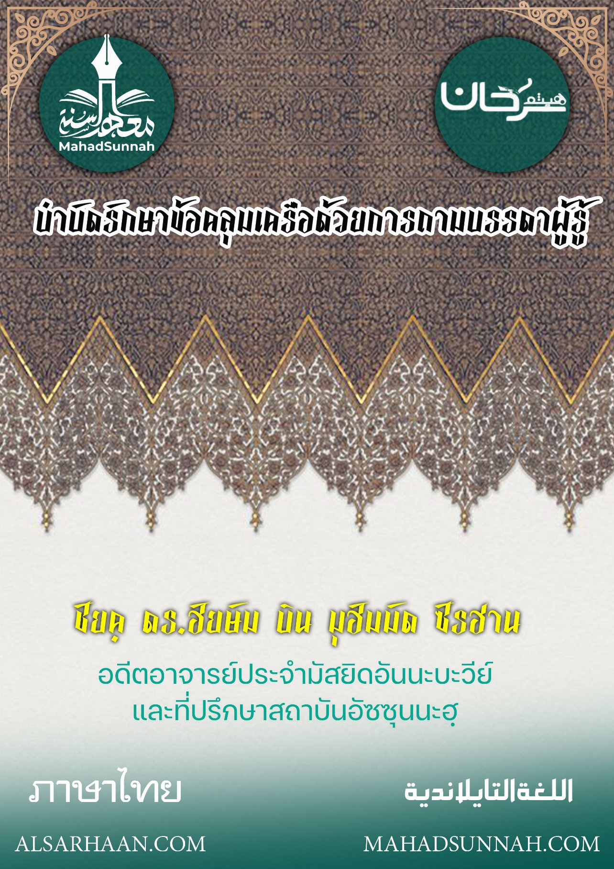


บำบัดรักษาข้อคลุมเครือด้วยการถามบรรดาผู้รู้

ชัยค์ ดร.ฮัยษัม บิน มุฮัมมัด ซัรฮาน
อดีตอาจารย์ประจำมัสยิดอันนะบะวีย์
และที่ปรึกษาสถาบันอัซซุนนะฮฺ

ALSARHAAN.COM MAHADSUNNAH.COM
บำบัดรักษาข้อคลุมเครือด้วยการถามบรรดาผู้รู้
اللغة التايلاندية
ภาษาไทย
บำบัดรักษาข้อคลุมเครือด้วยการถามบรรดาผู้รู้
วิถีปฏิบัติของบรรพชนยุคสลัฟ คือการกลับไปยังบรรดาผู้รู้ และสิ่งที่กำลังเกิดขึ้นในทุกวันนี้ เมื่อเราต้องการที่จะออกไปทำสงครามหรือออกไปเดินประท้วงหรือออกไปต่อต้านผู้นำหรือต้องการตักฟีรผู้นำ (ตัดสินผู้นำว่าเป็นกาฟิร) เราจะทำอย่างไร ?
เราก็จะต้องกลับไปยังบรรดาผู้รู้ อย่างเช่นที่คนทั่วไปในพวกเราได้กล่าวว่า (จงวางมันลงบนศีรษะของผู้รู้ และคนปกติจะได้เห็นมัน)
โอ้พี่น้องของฉันท่านต้องการที่จะญิฮาดใช่ไหม ในสิ่งนี้ สิ่งนี้ สิ่งนี้ ? จงกลับไปยังบรรดาผู้รู้
เขากล่าวว่าผู้รู้ได้ห้ามฉันจากสิ่งนั้น ผู้นำได้ห้ามฉันจากสิ่งนั้น ดังนั้นหากว่ามีความผิดบาป ใครจะต้องรับผิดชอบ?? ผู้ที่ต้องรับผิดชอบคือผู้ปกครอง ผู้นำ ส่วนท่าน ก็จะบริสุทธิ์ต่อหน้าอัลลอฮฺ ปัญหาทั้งหมดก็จะจบสิ้นลง
ดังนั้นวิธีปฏิบัติของบรรพชนในการขจัดสิ่งที่เป็นขอเคลือบแคลง (ชุบฮาต) คือการถามบรรดาผู้รู้และวิธีปฏิบัติของบรรดาผู้รู้ในยุคบรรพชน เมื่อพวกเขาต้องการที่จะขจัดข้อเคลือบแคลงสงสัยด้วยหลักฐาน และเขาก็จะไปหาผู้รู้คนที่ 1 ผู้รู้คนที่ 2 ทุกๆคนก็จะอยู่ในแนวทางเช่นเดียวกันนี้

ใช่ครับ
เพราะการตอบโต้ข้อคลุมเครือด้วยหลักฐานจากอัลกุรอานและซุนนะห์ นั้นจะขจัดความคลุมเครือนั้น ด้วยอนุมัติของอัลลอฮฺ
ส่วนการขจัดความเคลือบแคลงด้วยกราฟฟิกเคลื่อนไหว หรือด้วยมุขตลกหรือด้วยการเย้ยหยัน วิธีนี้ไม่ใช่แนวทางของชาวสลัฟ



